ХЭВЛЭЛИЙН МЭДЭЭ

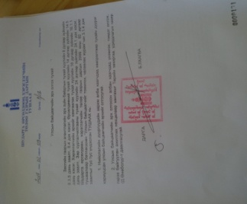 Шударга өрсөлдөөн, хэрэглэгчийн төлөө газрын дарга, Улсын Ерөнхий байцаагч Б.Лхагва 2017 оны 2 дугаар сарын 9-ний өдөр А/17 дугаартай тушаал гарган нийслэлийн 9-н дүүрэг тус бүрт тухайн дүүрэг хариуцсан улсын байцаагчийн эрх олгох шийдвэр гаргаж, улсын байцаагчаар томилогдсон албан хаагчдад үнэмлэх, тэмдэг гардуулан өглөө.

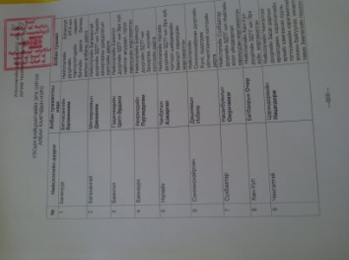 Мөн шинээр томилогдсон дүүргийн улсын байцаагчдад хуулийн хэрэгжилтийг шударгаар хэрэгжүүлж ажиллах, ингэхдээ торгож, шийтгэхээс илүүтэй зөвлөн туслах, зөрчлөөс урьдчилан сэргийлэх, соён гэгээрүүлэх чиглэлд голлон ажиллах, мөн улсын байцаагчийн эрх нь үүрэг, хариуцлага өндөр болохыг анхааруулж, ажлын амжилт хүссэн юм.

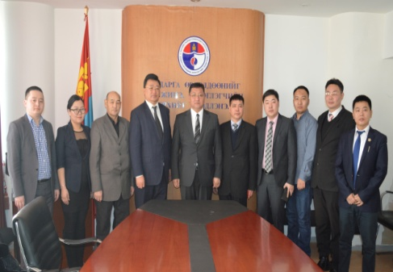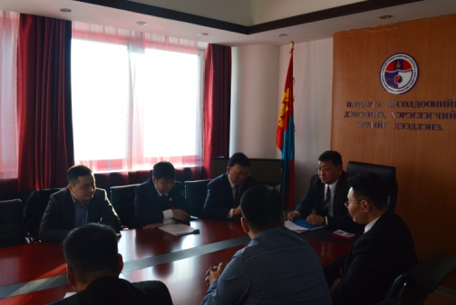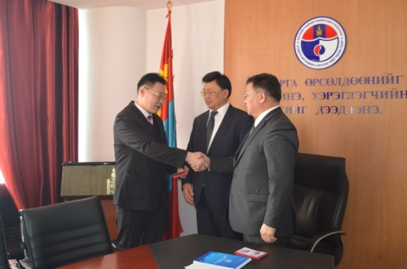 Дүүргүүдийн улсын байцаагчид уг арга хэмжээний дараа тус газраас зохион байгуулагдсан сургалтад хамрагдлаа.

---000---